新 书 推 荐

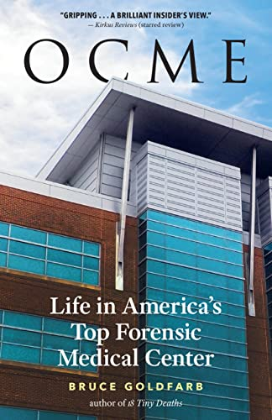
中文书名：《我在美国顶级法医办公室的十年》
英文书名：OCME: Life in America’s Top Forensic Medical Center
作 者：Bruce Goldfarb
出 版 社：Steerforth Press
代理公司：Context/ANA/Conor Cheng
页 数：240页
出版时间：2023年12月
代理地区：中国大陆、台湾
审读资料：电子稿
类 型：传记和回忆录

内容简介：

现实生活与按部就班的犯罪连续剧完全不同。

记者的眼光、医护人员的经验和讽刺作家的智慧，布鲁斯·戈德法布（Bruce Goldfarb）将三者融为一体。他在马里兰州首席法医办公室(OCME)工作了十年。在这里，整个马里兰州的所有意外死亡都会经受严格法医审查。借戈德法布之笔，这部作品向我们逐年展示了OCME十年来的机遇与危机。

谈到众多丑闻，包括弗洛伊德谋杀案，戈德法布揭开了一家先锋机构的面纱——它正处于前所未有的危机中。

每个美国社区的司法和公共卫生系统中，法医都发挥着至关重要的作用。戈德法布任职期间，阿片类药物相关的死亡案例激增，导致他们的工作量显著增加。长期以来，执业专家人手不足，资金支持短缺，他们重要的工作变得比人们想象中更具挑战性。

谈到他在美国最著名的法医中心之一的工作，布鲁斯·戈德法布写道，受犯罪电视剧的影响，公众对警察和法医关系的看法有失偏颇。我们（与警察）并不是一个团队，没有任何利益相关。法医的唯一职责就是对死者负责，我们只为死者发声。

作者简介：
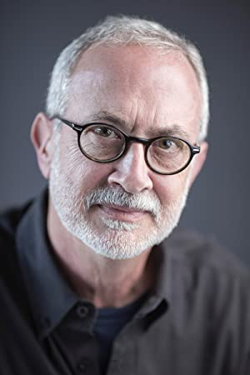
布鲁斯·戈德法布（Bruce Goldfarb）与“微型犯罪场景”有着长期的合作，并拥有独家获得原始资料的渠道，这为他成为弗朗西斯·格莱斯纳·李（Frances Glessner Lee）的传记作者提供了有利的条件。

戈德法布是美国马里兰州首席验尸官办公室（OCME）的首席验尸官的行政助理，对不明原因死亡的微型犯罪场景研究就在这里进行。马里兰州的OCME被认为是美国最好的法医医疗中心之一，作为OCME的公共信息官，戈德法布的职责包括带领来访者参观该机构及打理“微型犯罪场景研究”的工作。他也是经过训练的法医调查员。

布鲁斯的职业生涯始于护理，后来成为一名屡获殊荣的医学、科学和健康报道记者。通过与Nutshell Studies合作，布鲁斯赢得了犯罪学家弗朗西斯·格莱斯纳·李(Frances Glessner Lee)家人和遗产管理人的信任，成为弗朗西斯·李官方传记的指定作者。

媒体评价：

“诚实、细致入微地审视了一个重要领域的艰难生活。”
——Baltimore Fishbowl

“CSI的粉丝、真正的犯罪爱好者，以及任何有好奇心的人，都会希望这本书能在这个周末出现。《OCME》真实且引人入胜，而且可读性很强。”
——Wyoming Tribune Eagle

“一位杰出的内部人士，审视一个重要但脆弱的机构。”
——《柯克斯评论》（星级书评）

“布鲁斯·戈德法布（Bruce Goldfarb），一位前记者和急救医疗技术员，在马里兰州首席法医办公室担任了十年的公共信息官，他强有力地揭示了阿片类药物危机、预算短缺和专业人员不足是如何导致首席验尸官办公室士气低落的。”
——《图书目录》

谢谢您的阅读！
请将回馈信息发送至：程衍泽 (Conor)
安德鲁·纳伯格联合国际有限公司北京代表处
北京市海淀区中关村大街甲59号中国人民大学文化大厦1705室，100872
电 话：010-82504406
手 机：13072260205（微信同号）
传 真：010-82504200
Email：Conor@nurnberg.com.cn
网址：http://www.nurnberg.com.cn
微博：http://weibo.com/nurnberg
豆瓣小站：http://site.douban.com/110577/
微信订阅号：ANABJ2002


